L’ostéopathie à domicile, ce nouveau concept qui séduit !
Comme pour toute autre profession médicale, l’ostéopathie est prioritairement pratiquée dans un cabinet. Aujourd’hui, recevoir votre ostéopathe dans votre salon n’est pourtant plus une chose surprenante. En effet, depuis peu une nouvelle possibilité a vu le jour révolutionnant ainsi cette thérapie et le mode de prise en charge des patients.
Comprenez : l’ostéopathie à domicile.

Pourquoi l’ostéopathie à domicile séduit-elle autant ?
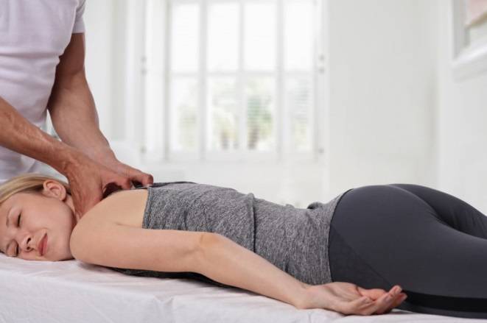
L’ostéopathie à domicile est un mode de prise en charge très apprécié des patients souffrants de maux fonctionnels.
Il leur permet de recevoir les soins nécessaires sans devoir bouger de chez eux.

Nombreuses sont les raisons qui rendent ce mode de prise en charge attractif, parmi eux :
– Mobilité limitée ou perdue : les personnes âgées, les femmes enceintes ou les personnes souffrantes de mal de dos, par exemple, ont du mal à se déplacer facilement. Certains sont mêmes alités et perdent totalement leur mobilité. Aussi, en cas de torticolis, il devient difficile de conduire sa voiture ou prendre les transports pour se rendre chez un ostéopathe en cabinet.
– Manque de temps : notre mode de vie actuel est caractérisé par une activité et un stress permanent. Entre le temps passé au travail, la garde des enfants, les tâches ménagères etc. Se déplacer chez un ostéopathedevient très contraignant.
– Nouveau-nés : le système immunitaire des nouveau-nés à ses débuts réagit lentement. Les pédiatres recommandent plus souvent aux parents d’éviter d’exposer le nouveau-né au monde extérieur surtout quand il n’est pas encore vacciné. L’ostéopathie à domicile est donc un moyen plus adapté pour prendre en charge les nouveau-nés sans la contrainte de se déplacer.
– Absence de mode de garde pour les enfants : les maux ne préviennent pas, et sont imprévisibles. Quand on est un parent, trouver une nounou à la dernière minute relève de l’impossible.
Il y a donc de nombreuses raisons pour choisir un ostéopathe à domicile, ce mode de prise en charge est de plus en plus apprécié et prisé par les patients. L’aspect psychologique n’est pas à négliger. En effet, les patients se sentent mieux pris en charge dans leur domicile que dans un cabinet qui peut augmenter leurs angoisses, en voyant d’autres personnes souffrir et en étant dans une ambiance « cabinet médical » qui rappelle parfois les hôpitaux.


L’ostéopathie à domicile coûte-elle plus chère que le cabinet ?
Même si ce service conduit à investir dans une table spéciale transportable, et bien sûr à un temps et des frais de trajets aller et retour pour l’Ostéopathe, Benjamin FONTEIX, a fait le choix de rendre ce service accessible à tous les budgets.

C’est pourquoi, dans la limite d’un temps de trajet « raisonnable » il se déplacera à votre domicile , votre résidence, votre hôtel, ou votre bateau pour les plaisanciers , pour une majoration forfaitaire de 10 euros.

A noter également la réduction qu’il offre pour les nourrissons et enfants de moins de 10 ans, et le fait que s’il intervient au même domicile pour plusieurs patients, 1 seule majoration sera réclamée.

C’est à vous de faire la part des choses, en confrontant votre situation personnelle et les avantages et bénéfices que vous offrirait la une consultation à domicile , au léger surcoût qui vous sera demandé pour y avoir recours.

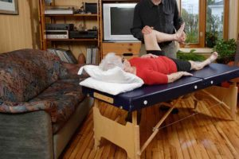
Comment se déroule une consultation à domicile ?
Lorsque vous aurez pris votre RDV et précisé votre souhait d’une consultation à domicile, votre Ostéopathe vous demandera toutes les précisions d’adresse qui lui permettront d’intégrer le bon temps de trajet dans l’organisation de ses consultations, afin d’arriver chez vous à l’heure déterminée.

Il vous faudra préparer un espace pour accueillir la table où sera pratiquée la séance.
Le thérapeute arrivera chez vous à l’heure confirmée, avec une table pliante et confortable ainsi que des draps d’examens et le matériel complet pour assurer l’aspect administratif de la prise en charge (notes d’honoraires, tampon etc.)

il vous posera quelques questions dites « anamnèse » afin de mieux cerner vos douleurs . Elle est indispensable pour comprendre votre mal, et s’assurer qu’il ne s’agisse pas d’un mal d’ordre organique ou vital nécessitant une prise en charge médicale (l’ostéopathie soulage les maux fonctionnels).
Il procédera ensuite à la prise en charge de votre douleur à l’aide de multiples palpations et manipulations indolores. Pendant son intervention, Il restera à l’écoute du patient, il ne procédera pas à une manipulation sans s’assurer que le patient est prêt et peut la supporter.
La séance dure environ 45 minutes, le patient est généralement fatigué après la consultation, mais se sent mieux. Si souvent dès la fin de la séance le patient récupère tout ou partie de sa mobilité, pour certains dysfonctionnements et au regard du traitement associé le patient sera prévenu que l’amélioration ne sera ressentie que postérieurement.
Dans tous les cas des conseils lui seront donnés. Il est même possible qu’une deuxième séance soit proposée au patient pour la suite des soins.
À la fin de la consultation, votre Ostéopathe remettra sur demande une note d’honoraires qui lui permettra d’être remboursé par sa mutuelle.

Vous savez à présent que votre Ostéopathe, Benjamin FONTEIX, est en mesure de vous offrir ce service, vous en connaissez les modalités.
A vous de d’analyser si vous pouvez y trouver avantage.

